- 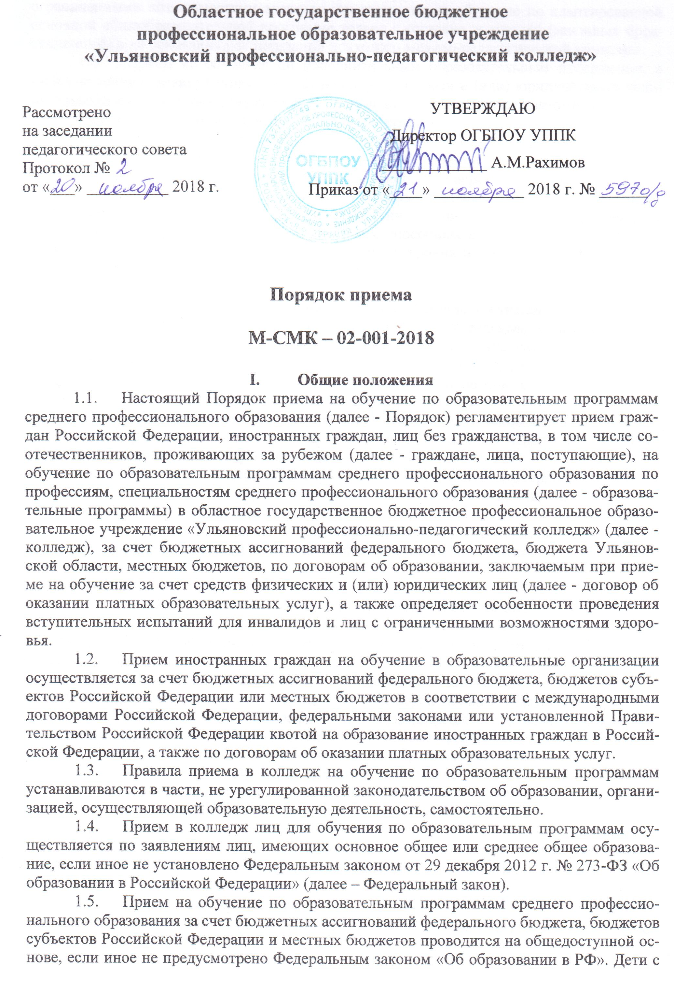
ограниченными возможностями здоровья принимаются на обучение по адаптированной основной общеобразовательной программе только с согласия родителей (законных представителей) и на основании рекомендаций психолого-медико-педагогической комиссии.
- Прием на обучение по дополнительным образовательным программам, а также на места с оплатой стоимости обучения физическими и (или) юридическими лицами проводится на условиях, определяемых локальными нормативными актами колледжа в соответствии с законодательством Российской Федерации.
- Колледж осуществляет передачу, обработку и предоставление полученных в связи с приемом в колледж персональных данных поступающих в соответствии с требованиями законодательства Российской Федерации в области персональных данных.
- Условиями приема на обучение по образовательным программам гарантированы соблюдение права на образование и зачисление из числа, поступающих, имеющих соответствующий уровень образования, наиболее способных и подготовленных к освоению образовательной программы соответствующего уровня и соответствующей направленности лиц.

- Организация приема в образовательную организацию
- Организация приема на обучение по образовательным программам осуществляется приемной комиссией колледжа (далее - приемная комиссия).
Председателем приемной комиссии является директор колледжа.
- Состав, полномочия и порядок деятельности приемной комиссии регламентируются положением о ней, утверждаемым директором колледжа
- Работу приемной комиссии и делопроизводство, а также личный прием поступающих и их родителей (законных представителей) организует ответственный секретарь приемной комиссии, который назначается директором колледжа.
- При приеме в колледж обеспечиваются соблюдение прав граждан в области образования, установленных законодательством Российской Федерации, гласность и открытость работы приемной комиссии.
- С целью подтверждения достоверности документов, представляемых поступающими, приемная комиссия вправе обращаться в соответствующие государственные (муниципальные) органы и организации.

- Организация информирования поступающих
- Колледж объявляет прием на обучение по образовательным программам только при наличии лицензии на осуществление образовательной деятельности по этим образовательным программам.
- Колледж обязан ознакомить поступающего и (или) его родителей (законных представителей) со своим уставом, с лицензией на осуществление образовательной деятельности, со свидетельством о государственной аккредитации, с образовательными программами и другими документами, регламентирующими организацию и осуществление образовательной деятельности, права и обязанности обучающихся.
- В целях информирования о приеме на обучение колледж размещает информацию на официальном сайте организации в информационно-телекоммуникационной сети «Интернет» (далее – официальный сайт), а также обеспечивает свободный доступ в здание колледжа к информации, размещенной на информационном стенде приемной комиссии.
- Приемная комиссия на официальном сайте колледжа и информационном стенде до начала приема документов размещает следующую информацию:
    - Не позднее 1 марта:
- правила приема в колледж;
- условия приема на обучение по договорам об оказании платных образовательных услуг;
- перечень специальностей (профессий), по которым колледж объявляет прием в соответствии с лицензией на осуществление образовательной деятельности (с выделением форм получения образования (очная, очно-заочная, заочная);
- требования к уровню образования, которое необходимо для поступления (основное общее или среднее общее образование);
- перечень вступительных испытаний;
- информацию о формах проведения вступительных испытаний;
- информацию о возможности приема заявлений и необходимых документов, предусмотренных настоящим Порядком, в электронной форме;
- особенности проведения вступительных испытаний для инвалидов и лиц с ограниченными возможностями здоровья;
- информацию о необходимости (отсутствии необходимости) прохождения поступающими обязательного предварительного медицинского осмотра (обследования); в случае необходимости прохождения указанного осмотра – с указанием перечня врачей-специалистов, перечня лабораторных и функциональных исследований, перечня общих и дополнительных медицинских противопоказаний.
    - Не позднее 1 июня:
- общее количество мест для приема по каждой специальности (профессии), в том числе по различным формам получения образования;
- количество мест, финансируемых за счет бюджетных ассигнований федерального бюджета, бюджетов субъектов Российской Федерации, местных бюджетов по каждой специальности (профессии), в том числе по различным формам получения образования;
- количество мест по каждой специальности (профессии) по договорам об оказании платных образовательных услуг, в том числе по различным формам получения образования;
- правила подачи и рассмотрения апелляций по результатам вступительных испытаний;
- информацию о наличии общежития и количестве мест в общежитиях, выделяемых для иногородних поступающих;
- образец договора об оказании платных образовательных услуг.
  - В период приема документов приемная комиссия ежедневно размещает на официальном сайте образовательной организации и информационном стенде приемной комиссии сведения о количестве поданных заявлений по каждой специальности (профессии) с выделением форм получения образования (очная, очно-заочная, заочная).
Приемная комиссия колледжа обеспечивает функционирование специальных телефонных линий и раздела на официальном сайте колледжа для ответов на обращения, связанные с приемом в колледж.

- Прием документов от поступающих
- Прием в колледж по образовательным программам проводится на первый курс по личному заявлению граждан (Приложение).
Прием документов начинается не позднее 20 июня.
Прием заявлений в колледж на очную форму получения образования осуществляется до 15 августа, а при наличии свободных мест в колледже прием документов продлевается до 25 ноября текущего года.
Сроки приема заявлений в колледж на иные формы получения образования (очно-заочная, заочная) устанавливаются правилами приема.
- При подаче заявления (на русском языке) о приеме в колледж поступающий предъявляет следующие документы:
4.2.1. Граждане Российской Федерации:
- оригинал или ксерокопию документов, удостоверяющих его личность, гражданство;
- оригинал или ксерокопию документа об образовании и (или) документа об образовании и о квалификации;
- 4 фотографии.
4.2.2. Иностранные граждане, лица без гражданства, в том числе соотечественники, проживающие за рубежом:
- копию документа, удостоверяющего личность поступающего, либо документ, удостоверяющий личность иностранного гражданина в Российской Федерации, в соответствии со статьей 10 Федерального закона от 25 июля 2002 г. № 115-ФЗ «О правовом положении иностранных граждан в Российской Федерации»;
- оригинал документа (документов) иностранного государства об образовании и (или) документа об образовании и о квалификации (далее – документ иностранного государства об образовании), если удостоверяемое указанным документом образование признается в Российской Федерации на уровне соответствующего образования в соответствии со статьей 107 Федерального закона (в случае, установленном Федеральным законом, – также свидетельство о признании иностранного образования);
- заверенный в установленном порядке перевод на русский язык документа иностранного государства об образовании и приложения к нему (если последнее предусмотрено законодательством государства, в котором выдан такой документ);
- копии документов или иных доказательств, подтверждающих принадлежность соотечественника, проживающего за рубежом, к группам, предусмотренным статьей 17 Федерального закона от 24 мая 1999 г. № 99-ФЗ «О государственной политике Российской Федерации в отношении соотечественников за рубежом»;
- 4 фотографии.
Фамилия, имя и отчество (последнее - при наличии) поступающего, указанные в переводах поданных документов, должны соответствовать фамилии, имени и отчеству (последнее - при наличии), указанным в документе, удостоверяющем личность иностранного гражданина в Российской Федерации.
- При необходимости создания специальных условий при проведении вступительных испытаний – инвалиды и лица с ограниченными возможностями здоровья дополнительно – документ, подтверждающий инвалидность или ограниченные возможности здоровья, требующие создания указанных условий.
- В заявлении поступающим указываются следующие обязательные сведения:
- фамилия, имя и отчество (последнее - при наличии);
- дата рождения;
- реквизиты документа, удостоверяющего его личность, когда и кем выдан;
- сведения о предыдущем уровне образования и документе об образовании и (или) документе об образовании и о квалификации, его подтверждающем;
- специальность(и)/профессию(и), для обучения по которым он планирует поступать в колледж, с указанием условий обучения и формы получения образования (в рамках контрольных цифр приема, мест по договорам об оказании платных образовательных услуг);
- нуждаемость в предоставлении общежития;
- необходимость создания для поступающего специальных условий при проведении вступительных испытаний в связи с его инвалидностью или ограниченными возможностями здоровья.
В заявлении также фиксируется факт ознакомления (в том числе через информационные системы общего пользования) с копиями лицензии на осуществление образовательной деятельности, свидетельства о государственной аккредитации колледжа по образовательным программам и приложения к ним или отсутствия копии указанного свидетельства. Факт ознакомления заверяется личной подписью поступающего.
Подписью поступающего заверяется также следующее:
- получение среднего профессионального образования впервые;
- ознакомление (в том числе через информационные системы общего пользования) с датой предоставления оригинала документа об образовании и (или) об образовании и о квалификации.
В случае представления поступающим заявления, содержащего не все сведения, предусмотренные настоящим пунктом, и (или) сведения, не соответствующие действительности, образовательная организация возвращает документы поступающему.
- При поступлении на обучение по специальностям, входящим в перечень специальностей, при приеме на обучение по которым поступающие проходят обязательные предварительные медицинские осмотры (обследования) в порядке, установленном при заключении трудового договора или служебного контракта по соответствующей должности или специальности, утвержденный постановлением Правительства РФ от 14.08.2013 г. № 697, поступающие проходят обязательные предварительные медицинские осмотры (обследования) в порядке, установленном при заключении трудового договора или служебного контракта по соответствующим должности, профессии или специальности.
В случае непредставления поступающим либо недействительности медицинской справки, отсутствия в ней полностью или частично сведений о проведении медицинского осмотра, соответствующего требованиям, установленным приказом Минздравсоцразвития России, колледж обеспечивает прохождение поступающим медицинского осмотра полностью или в недостающей части в порядке, установленном указанным приказом. Информация о времени и месте прохождения медицинского осмотра размещается на официальном сайте.
В случае если у поступающего имеются медицинские противопоказания, установленные приказом Минздравсоцразвития России, колледж обеспечивает его информирование о связанных с указанными противопоказаниями последствиях в период обучения в колледже и последующей профессиональной деятельности.
- Поступающие вправе направить заявление о приеме, а также необходимые документы через операторов почтовой связи общего пользования (далее - по почте), а также в электронной форме в соответствии с Федеральным законом от 6 апреля 2011 г. № 63-ФЗ «Об электронной подписи», Федеральным законом от 27 июля 2006 г. № 149-ФЗ «Об информации, информационных технологиях и о защите информации», Федеральным законом от 7 июля 2003 г. № 126-ФЗ «О связи». При направлении документов по почте поступающий к заявлению о приеме прилагает ксерокопии документов, удостоверяющих его личность и гражданство, документа об образовании и (или) документа об образовании и о квалификации, а также иных документов, предусмотренных настоящим Порядком.
Документы, направленные по почте, принимаются при их поступлении в колледж не позднее сроков, установленных пунктом 4.1 настоящего Порядка.
При личном представлении оригиналов документов поступающим допускается заверение их ксерокопии колледжем.
- Не допускается взимание платы с поступающих при подаче документов, указанных в пункте 4.2 настоящего Порядка.
- На каждого поступающего заводится личное дело, в котором хранятся все сданные документы.
- Поступающему при личном представлении документов выдается расписка о приеме документов.
- По письменному заявлению поступающие имеют право забрать оригинал документа об образовании и (или) документа об образовании и о квалификации и другие документы, представленные поступающим. Документы должны возвращаться колледжем в течение следующего рабочего дня после подачи заявления.

- Зачисление в образовательную организацию
- Поступающий представляет оригинал документа об образовании и (или) документа об образовании и о квалификации в сроки, установленные колледжем.
- По истечении сроков представления оригиналов документов об образовании и (или) документов об образовании и о квалификации директором колледжа издается приказ о зачислении лиц, рекомендованных приемной комиссией к зачислению и представивших оригиналы соответствующих документов. Приложением к приказу о зачислении является пофамильный перечень указанных лиц. Приказ с приложением размещается на следующий рабочий день после издания на информационном стенде приемной комиссии и на официальном сайте колледжа.
В случае если численность поступающих превышает количество мест, финансовое обеспечение которых осуществляется за счет бюджетных ассигнований федерального бюджета, бюджетов субъектов Российской Федерации, местных бюджетов, колледж осуществляет прием на обучение по образовательным программам среднего профессионального образования по специальностям на основе результатов освоения поступающими образовательной программы основного общего или среднего общего образования, указанных в представленных поступающими документах об образовании и (или) документа об образовании и о квалификации.
- При наличии свободных мест, оставшихся после зачисления, зачисление в колледж осуществляется до 1 декабря текущего года.

Приложение
Форма заявления
Директору ОГБПОУ УППК
А.М. Рахимову

от гражданина(нки) ____________________________________________________________________
(фамилия, имя, отчество – полностью)
проживающего(ей) _______________________________________________________________
(указать почтовый индекс, адрес, постоянного места жительства и телефон)
зарегистрирован(а) ___________________________________________________________
(указать почтовый индекс, адрес регистрации (по паспорту))
потребность в общежитии (для иногородних)

окончившего(ей) ___________________________________________________________________
указать полное наименование учебного заведения и дату его окончания
_______________________________________________________________________________________________________
Регистрационный №. _______________

ЗАЯВЛЕНИЕ
Прошу принять мои документы для поступления в УППК __________________________________
(отделение: ППКРС, ППССЗ)
_____________________________________________________________________________________
наименование профессии, специальности
О себе сообщаю следующие сведения:
Пол: М|Ж (подчеркнуть). Гражданство __________________________________________________
Дата и место рождения ________________________________________________________________
(число, месяц, год)
паспортные данные: серия ______ № ___________ кем и когда выдан ________________________________
«__»_____________ 20___ г.
код подразделения ______________
В приемную комиссию представляем подлинник | копия документа об образовании.
Предупрежден (а) о дате замены копии документа об образовании на подлинник до _____ августа.

Фамилия, имя, отчество родителей (лиц их замещающих), их место жительство (если оно другое), № телефона, где и кем работают:
Отец ______________________________________________________________________________________
Мать ________________________________________________________________________________________
О себе дополнительно сообщаю: _______________________________________________________
_____________________________________________________________________________________
_____________________________________________________________________________________

С правилами приема, лицензий УППК на право ведения образовательной деятельности, свидетельством о государственной аккредитации, уставом УППК. условиями проведения конкурса и условиями зачисления в УППК, правилами внутреннего распорядка для обучающихся ознакомлен(а).

по программам ППКРС/ППССЗ профессиональное образование получаю впервые.
(нужное подчеркнуть)
Личная подпись абитуриента ______________ Дата заполнения «_____»______________20_____г.
Личная подпись родителя (или лица, его заменяющего) ____________________________________

Лист регистрации изменений
Номер  изменения | Номер листа | Дата изменения | Дата проверки | Подпись

Лист ознакомления

№ п/п | ФИО | Должность | Дата ознакомления | Подпись

